Caso de uso para la solución de software para el control de productos.

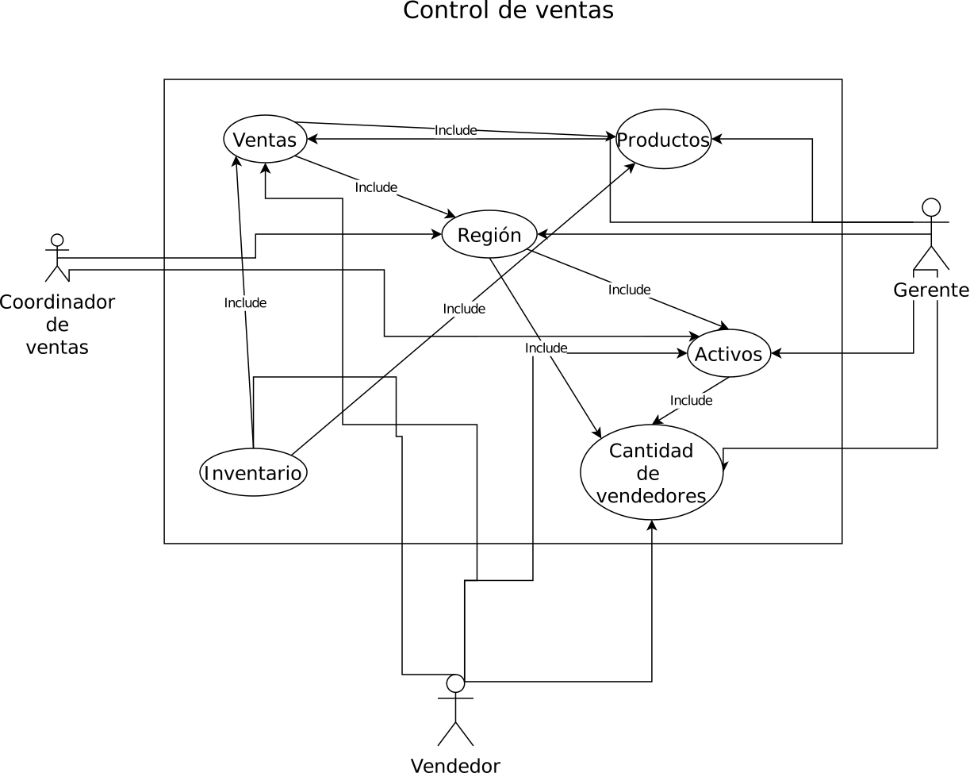

ID | NOMBRE

VERSIÓN: 0.1 | AUTOR: | FECHA: 2021-03-19

DESCRIPCIÓN
Explica lo que hacen los vendedores en el sistema
PRECONDICIÓN
Que ya estén seleccionados en la región
FLUJO O SECUENCIA NORMAL
1 | Revisa que el producto esté disponible en el sistema
2 | Hace la venta del producto
3 | Registra la venta en el sistema
…

POSTCONDICIÓN
La venta queda registrada en el sistema
FLUJO O SECUENCIA ALTERNATIVO
1
2
3
…

COMENTARIOS

ID | NOMBRE

VERSIÓN: 0.1 | AUTOR: | FECHA: 2021-03-19

DESCRIPCIÓN
El gerente quiere saber diferentes datos con respecto a la ventas
PRECONDICIÓN
Que toda la información esté en el sistema
FLUJO O SECUENCIA NORMAL
1 | El gerente revisa las ventas diarias
2 | Revisa las ventas en un periodo de tiempo
3 | Revisa el ranking de los producto vendidos
4 | Revisa los vendedores actuales
5 | Obtiene información acerca de la distribución de los vendedores por región

POSTCONDICIÓN
La información requerida es entregada
FLUJO O SECUENCIA ALTERNATIVO
1
2
3
…

COMENTARIOS

ID | NOMBRE

VERSIÓN: 0.1 | AUTOR: | FECHA: 2021-03-19

DESCRIPCIÓN
El coordinador designa vendedores de acuerdo a la distribución de estos y si está activos
PRECONDICIÓN
La información debe estar en el sistema
FLUJO O SECUENCIA NORMAL
1 | El coordinador revisa la información con respecto a los vendedores, su distribución en cada región y si están activos
2 | Designa a cada vendedor de acuerdo al criterio del coordinador
3

POSTCONDICIÓN
La información requerida es entregada
FLUJO O SECUENCIA ALTERNATIVO
1
2
3
…

COMENTARIOS

